** ГIАЛГIАЙ РЕСПУБЛИКА**

**РЕСПУБЛИКА ИНГУШЕТИЯ**

**ГОРОДСКОЙ СОВЕТ МУНИЦИПАЛЬНОГО ОБРАЗОВАНИЯ ГОРОДСКОЙ ОКРУГ ГОРОД КАРАБУЛАК**

**ЭЛДАРХА ГIАЛА СОВЕТ**

386231, РИ, г. Карабулак, ул. Осканова, Парк «Славы», Здание городского Совета, тел:88734 44-48-47(ф), *e-mail: gorsovet-06@mail.ru*

**РЕШЕНИЕ**

№ 1/1-2 " 30 " января 2014 г.

**О внесении изменений в Генеральный план и**

**Правила землепользования и застройки**

**муниципального образования "Городской округ**

**город Карабулак"**

В соответствии с Градостроительным кодексом Российской Федерации, Федеральным законом от 06.10.2003 года N 131-ФЗ "Об общих принципах организации местного самоуправления в Российской Федерации", Уставом муниципального образования "Город Карабулак", в связи с необходимостью уточнения градостроительного зонирования территории муниципального образования "Городской округ город Карабулак", городской Совет муниципального образования "Городской округ город Карабулак" решил:

1. Внести в Генеральный план муниципального образования "Городской округ г.Карабулак" следующие изменения:

1.1 Изменение территории площадью 4,62 га, расположенной в 250м по направлению на северо-восток от ориентира – перекресток улиц Промысловая и Степная МО "Городской округ город Карабулак", с "строительство коммерческих и торговых объектов" на территорию "для индивидуальной жилой застройки";

1.2 Изменение территории площадью 2,67 га, расположенной в 230м по направлению на северо-восток от ориентира – перекресток улиц Промысловая и Степная МО "Городской округ город Карабулак", с "со строительства коммерческих и торговых объектов" на территорию "для индивидуальной жилой застройки";

1.3 Изменение территории площадью 12,5 га, расположенной в 240м по направлению на юго-восток от ориентира – переезд СКЖД по ул.Промысловая МО "Городской округ город Карабулак", с "многоэтажной жилой застройки" на территорию "для индивидуальной жилой застройки";

1.4 Изменение территории площадью 1,5 га, расположенной в 430м по направлению на юго-восток от ориентира – перекресток улиц Промысловая и Вокзальная МО "Городской округ город Карабулак", с "многоэтажной жилой застройки" на территорию "для строительства промышленных объектов";

1.5 Изменение территории площадью 2,9 га, расположенной примерно в 100м по направлению на северо-восток от ориентира - перекресток улиц Степная и Промысловая МО "Городской округ город Карабулак", с "коммерческих и торговых объектов" на территорию "для строительства промышленных объектов";

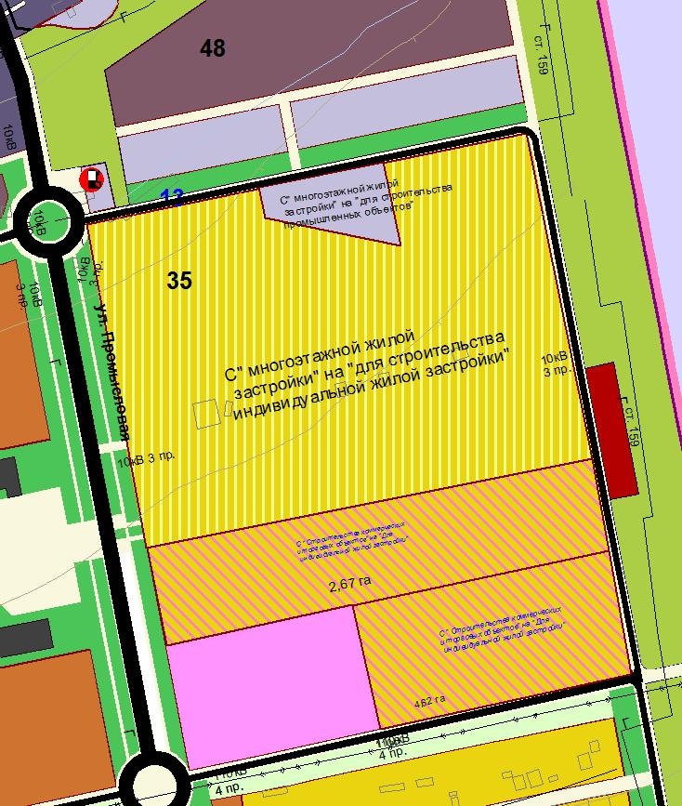

1.6 Изменение территории площадью 5,5 га, расположенной с левой стороны от ул.Промысловая (между улицами Степная и Вокзальная), примерно в 530м по направлению на северо-запад от ориентира – перекресток улиц Степная и Промысловая МО "Городской округ город Карабулак", с "строительства многоэтажной жилой застройки и общественно-деловых центров" на территорию "для строительства объектов здравоохранения и социального обеспечения";

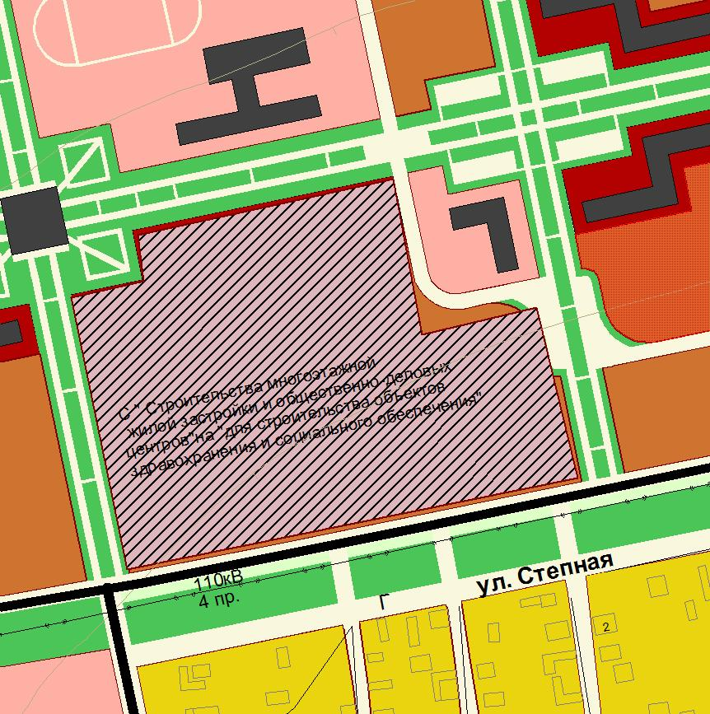

1.7 Изменение территории площадью 0,72 га, расположенной примерно в 312м по направлению на север – от ориентира ул.Прохладная г.Карабулак МО "Городской округ город Карабулак" (4 мкрн), с "индивидуальной жилой застройки" на территорию "для строительства объектов образования";

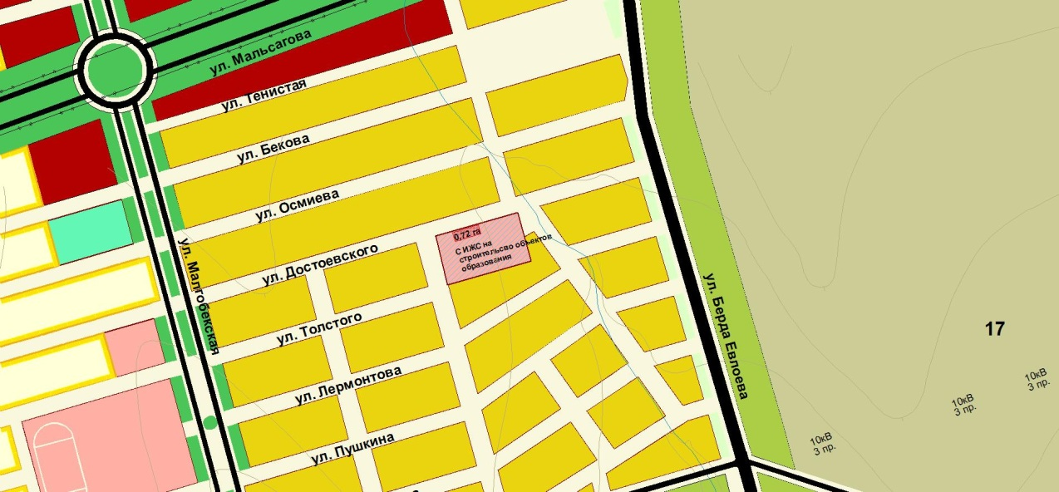

1.8 Изменение территории площадью 0,77 га, расположенной примерно в 55м по направлению на юг от ориентира – туннель (железнодорожный переезд по ул.Кирова), с "зеленые насаждения специального назначения" на территорию "для строительства объектов образования".

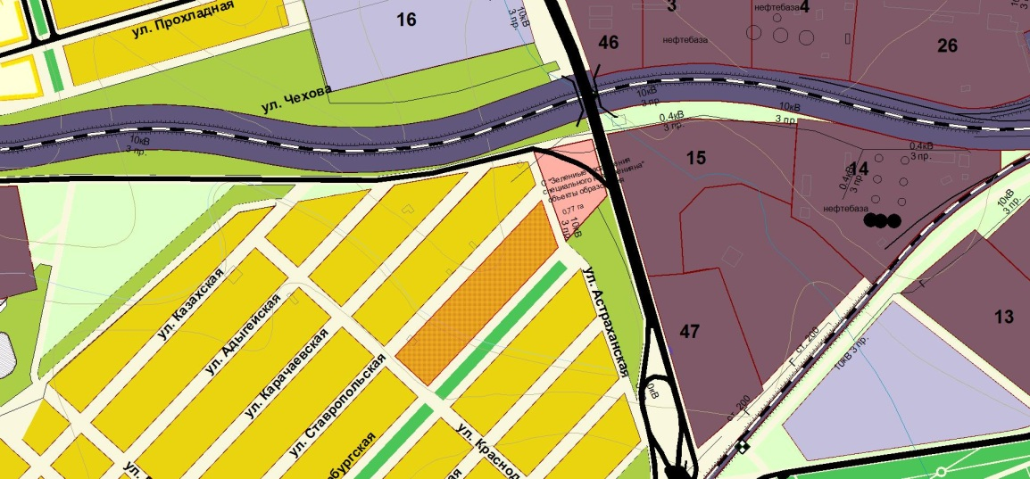

2. Внести в Правила землепользования и застройки муниципального образования "Городской округ город Карабулак" следующие изменения:

2.1 Изменение территориальной зоны площадью 4,62 га, расположенной в 250м по направлению на северо-восток от ориентира – перекресток улиц Промысловая и Степная МО "Городской округ город Карабулак", с "ПР-2/02" (зона перспективного развития производственных и коммунально-складских территорий) на "Ж-1" (зона индивидуальной жилой застройки и сопутствующих видов использования – объектов социально-культурного и бытового назначения);

2.2 Изменение территориальной зоны площадью 2,67 га, расположенной в 230м по направлению на северо-восток от ориентира – перекресток улиц Промысловая и Степная МО "Городской округ город Карабулак", с "ПР-2/02" (зона перспективного развития производственных и коммунально-складских территорий) на "Ж-1" (зона индивидуальной жилой застройки и сопутствующих видов использования – объектов социально-культурного и бытового назначения);

2.3 Изменение территориальной зоны площадью 12,5 га, расположенной в 240м по направлению на юго-восток от ориентира – переезд СКЖД по ул.Промысловая МО "Городской округ город Карабулак", с "ПР-1/04" (зона перспективного развития селитебных территорий) на "Ж-1" (зона индивидуальной жилой застройки и сопутствующих видов использования – объектов социально-культурного и бытового назначения);

2.4 Изменение территориальной зоны площадью 1,5 га, расположенной в 430м по направлению на юго-восток от ориентира – перекресток улиц Промысловая и Вокзальная МО "Городской округ город Карабулак", с "ПР-1/04" (зона перспективного развития селитебных территорий) на "Ж-1" (зона индивидуальной жилой застройки и сопутствующих видов использования – объектов социально-культурного и бытового назначения);

2.5 Изменение территориальной зоны площадью 5,5 га, расположенной с левой стороны от ул.Промысловая (между улицами Степная и Вокзальная), примерно в 530м по направлению на северо-запад от ориентира – перекресток улиц Степная и Промысловая МО "Городской округ город Карабулак", с "ПР-1/03" (зона перспективного развития селитебных территорий) на "ОС/11" (зона размещения объектов социального назначения).

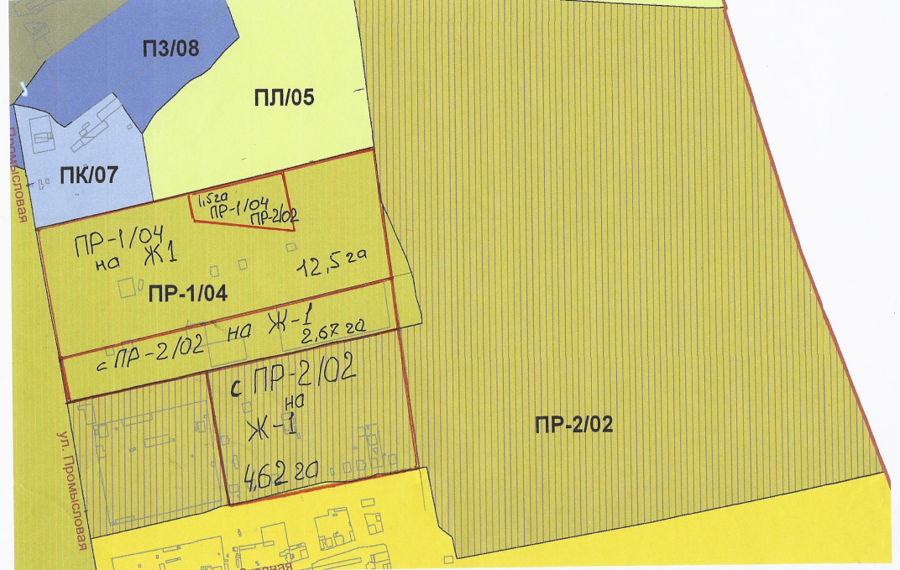

3. Решение опубликовать в газете "Керда ха" и разместить на официальном сайте органов местного самоуправления муниципального образования "Городской округ город Карабулак"

4. Решение вступает в силу со дня его [**официального опубликования**](garantF1://30334504.0).

Председатель городского Совета –

Глава муниципального образования

"Городской округ город Карабулак" М.З.Ганиев

** ГIАЛГIАЙ РЕСПУБЛИКА**

**РЕСПУБЛИКА ИНГУШЕТИЯ**

**ГОРОДСКОЙ СОВЕТ МУНИЦИПАЛЬНОГО ОБРАЗОВАНИЯ**

**ГОРОДСКОЙ ОКРУГ ГОРОД КАРАБУЛАК**

**ЭЛДАРХА ГIАЛА СОВЕТ**

386231, РИ, г. Карабулак, ул. Осканова, Парк «Славы», Здание городского Совета, тел:88734 44-48-47(ф), e-mail: gorsovet-06@mail.ru

**РЕШЕНИЕ**

№ 1/2-2 " 30 " января 2014 г.

**"О вынесении вопросов предоставления в арендное пользование,**

**вопросов выделения земельных участков на публичные слушания"**

В соответствии с [Федеральным законом](garantF1://86367.0) от 06.10.2003 г. N 131-ФЗ "Об общих принципах организации местного самоуправления в Российской Федерации", [Положением](garantF1://30217979.1000) о публичных слушаниях в муниципальном образовании "Городской округ город Карабулак", Уставом муниципального образования "Город Карабулак" городской Совет муниципального образования "Городской округ город Карабулак" решил:

**1.** Вынести для обсуждения на публичные слушания следующие вопросы:

- о предоставлении в арендное пользование земельного участка площадью 41,0 кв.м. под строительство торгово-остановочного пункта, без права капитального строительства по ул. Шоссейная, напротив завода ЖБИ;

- о предоставлении в арендное пользование земельного участка площадью 15,0 кв.м., расположенного по ул.Градусова, в районе СОШ № 1 для размещения антенно-мачтового сооружения по заявлению руководителя регионального филиала ОАО "Мегафон";

- о предоставлении в арендное пользование земельного участка площадью 2700 кв.м., расположенного в 120 м по направлению на юго-восток от ориентира-перекресток улиц Промысловая и Вокзальная (в районе торгово-закупочной базы "Темп") для строительства общественного пункта питания по заявлению Нальгиева Я.Х;

- о предоставлении в арендное пользование земельных участков площадью 6 кв.м. каждый, под размещение 5 рекламных конструкций, без права капитального строительства, по заявлениям ЗАО "ДАН", Хашиева А.Р., ИП Костоева А.Ю. по следующим ориентирам:

- при въезде в город со стороны с.п.Троицкое;

- при въезде в город со стороны с.п.Яндаре (2 щита)

- при въезде в город со стороны с.п.Плиево;

- в 110 м по направлению на северо-восток от ориентира –АЗС "Кацторг";

- о предоставлении в арендное пользование земельного участка площадью 5620 кв.м., расположенного в 525 м по направлению на запад от ориентира –перекрес-ток улиц Промысловая и Вокзальная , для строительства растворобетонного узла по заявлению руководителя ООО "Оригинал" Шаухалова А.

- об изменении вида разрешенного использования земельного участка с кадастровым номером 06:03:0100001:736 площадью 1217 кв.м., находящегося в собственности заявителя, расположенного по адресу: РИ, г.Карабулак, ул.Промысловая, 12, с "для строительства швейного цеха" на "для индивидуального жилищного строительства" по заявлению Безиева Магомеда Михайловича от 15.11.2013г;

- об изменении вида разрешенного использования земельного участка с кадастровым номером 06:03:0100001:734 площадью 559 кв.м., находящегося в собственности заявителя, расположенного по адресу: РИ, г.Карабулак, ул.Промысловая, 14, с "для строительства швейного цеха" на "для индивидуального жилищного строительства" по заявлению Бековой З.Б. от 15.11.2013г;

- об изменении вида разрешенного использования земельного участка с кадастровым номером 06:03:0100006:252 площадью 2399 кв.м., находящегося в собственности заявителя, расположенного по адресу: РИ, г.Карабулак, ул.Осканова, 27а, с "для ведения личного подсобного хозяйства" на «для строительства объектов торговли и технического обслуживания транспортных средств» и переводе жилого дома, находящегося на данном участке, в нежилое здание по заявлению Галаевой Мадины Багаудиновны, представляющей интересы Нальгиева Магомета Бисултановича (по доверенности), от 19.11.2013г;

- об изменении вида разрешенного использования земельного участка с кадастровым номером 06:03:0100003:997 площадью 187 кв.м., находящегося в собственности заявителя, расположенного по адресу: РИ, г.Карабулак, ул.Осканова, 109, с "индивидуальное жилищное строительство" на "для строительства магазина" по заявлению Хамхоева Ибрагима Магометовича от 12.08.2013г.

**2.** Назначить публичные слушания по вопросам, указанным в **пункте 1** настоящего решения, **на 14 февраля 2014 года**.

**3**. Определить следующие время и место проведения публичных слушаний, вопросов, указанных в **п. 1** настоящего решения: **10 часов 00 минут по адресу: Республика Ингушетия, г. Карабулак, ул. Осканова, Парк** "**Славы**"**, здание городского Совета**

**4**. Установить, что:

1) предложения по вопросам, указанным в **пункте 1** настоящего решения, учитываются в порядке, установленном Положением о публичных слушаниях в муниципальном образовании "Городской округ город Карабулак" и принимаются постоянной комиссией по проведению публичных слушаний по адресу, указанному в пункте **3** настоящего решения, **до 17 часов 00 минут 13 февраля 2014 года.**

2) жители муниципального образования "Городской округ город Карабулак" могут ознакомиться с материалами по вопросам, указанным в **пункте 1** настоящего решения, **до 17 часов 00 минут 13 февраля 2014 года**.

3) жители муниципального образования "Городской округ город Карабулак" участвуют в обсуждении вопросов, указанных в **пункте 1** настоящего решения, в порядке, установленном Положением о публичных слушаниях в муниципальном образовании "Городской округ город Карабулак" путем непосредственного выступления на публичных слушаниях.

**5**. Контроль за исполнением настоящего решения возложить на заместителя председателя городского Совета – Мартазанова М.А.

**6**. Решение опубликовать в газете "Керда ха" и разместить на официальном сайте органов местного самоуправления муниципального образования "Городской округ город Карабулак"

**7**. Решение вступает в силу со дня его [**официального опубликования**](garantF1://30334504.0).

|  |  |
| --- | --- |
|  |  |

Председатель городского Совета –

Глава муниципального образования

"Городской округ город Карабулак" М.З.Ганиев

**ГIАЛГIАЙ РЕСПУБЛИКА**



**РЕСПУБЛИКА ИНГУШЕТИЯ**

**ГОРОДСКОЙ СОВЕТ МУНИЦИПАЛЬНОГО ОБРАЗОВАНИЯ**

**ГОРОДСКОЙ ОКРУГ ГОРОД КАРАБУЛАК**

**ЭЛДАРХА ГIАЛА СОВЕТ**

  386231, РИ, г. Карабулак, ул. Осканова, Парк «Славы», Здание городского Совета, **тел:**88734 44-48-47(ф), ***e-mail:*** [***gorsovet-06@mail.ru***](mailto:gorsovet-06@mail.ru)

**РЕШЕНИЕ**

№ 1/4-2 " 30 " января 2014 г.

**О внесении изменений в отдельные решения**

**городского Совета муниципального образования**

**"Городской округ город Карабулак"**

Руководствуясь Федеральным законом от 06.10.2003 года N 131-ФЗ "Об общих принципах организации местного самоуправления в Российской Федерации", Земельным кодексом Российской Федерации, Федеральным законом от 25.10.2001 года N 137-ФЗ "О введении в действие Земельного кодекса Российской Федерации", Федеральным законом от 02.03.2007 года N 25-ФЗ "О муниципальной службе в Российской Федерации", Законом Республики Ингушетия от 14.12.2007 года N 50-РЗ "О регулировании земельных отношений", Законом Республики Ингушетия от 21.10.2009 года N 47-РЗ "О форме и порядке предоставления жилья ветеранам, инвалидам и семьям, имеющим детей инвалидов, нуждающимся в улучшении жилищных условий", Уставом муниципального образования "Город Карабулак", рассмотрев Экспертизу Отдела по взаимодействию с органами местного самоуправления Администрации Главы Республики Ингушетия: от 21.11.2013 г. № МГ-2989, от 06.12.2013 г. № МГ-3083, городской Совет муниципального образования "Городской округ город Карабулак"

**решил:**

1. Внести в Решение городского Совета муниципального образования "Городской округ город Карабулак" от 24 февраля 2012г. №6/1-2 "О регламенте городского Совета муниципального образования "Городской округ город Карабулак " следующие изменения:

1.2. Пункт 8 статьи 3 изложить в следующей редакции: "Решение о передачи списка депутатов, пропустивших без уважительной причины в течение года более трети заседаний городского Совета в средства массовой информации принимается на заседании городского Совета."

2. Внести в Решение городского Совета муниципального образования "Городской округ город Карабулак" от 04 мая 2012г. №8/6-2 "Об утверждении Порядка постановки на учет отдельных категорий граждан по предоставлению земельных участков для индивидуального жилищного строительства из земель, находящихся в собственности муниципального образования "Городской округ город Карабулак ", а также земель, государственная собственность на которые не разграничена следующие изменения:

2.1. Подпункт «ж» пункта 3 порядка исключить,

2.2. Абзац 4 пункта 2 строки 4 порядка исключить.

3. Внести в Приложение № 2 к Решению городского Совета № 9/4-1 от 14.07.2011 года "О комиссии по противодействию коррупции в муниципальном образовании "Городской округ город Карабулак" следующие изменения:

3.1. Наименование должности Хамхоева А.М. изложить в следующей редакции: "начальник контрольного отдела муниципального образования "Городской округ город Карабулак".

3.2. позицию:

"Мурзабеков Махмуд Аюпович – помощника главы администрации муниципального образования "Городской округ город Карабулак"

заменить позицией следующего содержания:

"Мамилова Мадина Микаиловна – управляющая делами администрации муниципального образования "Городской округ город Карабулак".

4.Внести в Решение городского Совета муниципального образования "Городской округ город Карабулак" от 28 февраля 2013г. №2/9-2 "О внесении изменений в отдельные решения городского Совета муниципального образования "Городской округ город Карабулак":

4.1. Пункт 6 решения исключить.

5. Отменить Решение №13/1-2 от 29.10.2012г. "О внесении изменений в Приложение № 2 к Решению городского Совета от 9/4-1 от 14.07.2011 г. "О комиссии по противодействию коррупции в муниципальном образовании "Городской округ город Карабулак"

6. Опубликовать настоящее Решение в газете "Керда ха".

7. Настоящее Решение вступает в силу с момента его официального опубликования.

Председатель городского Совета-

Глава муниципального образования

"Городской округ город Карабулак" М.З. Ганиев